Лабораторная работа №7

Коллекции. Параметризованные классы

Цель работы: Научиться работать с коллекциями. Параметризованными классами.

Задание. Выполнить задание из файла «Коллекции в Python».

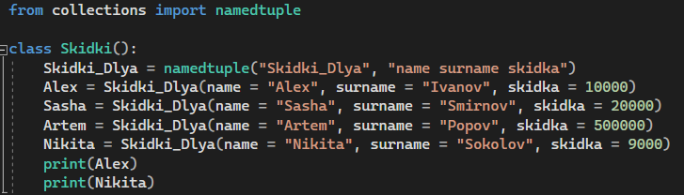

Рис 1 – реализация модуля namedtuple.

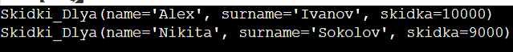

Рис 2 – результат программы.

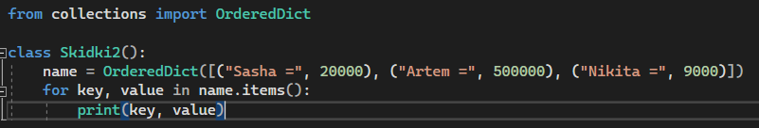

Рис 3 – реализация модуля OrderedDict.



Рисунок 4 – результат работы программы.

Контрольные вопросы:

1. Основные виды коллекций?

* defaultdict
* OrderedDict
* counter
* deque
* namedtuple
* enum.Enum

2. Применение параметризованных классов.

Параметризованный класс представляет собой что-то вроде шаблона для построения других классов; шаблон может быть параметризован другими классами, объектами или операциями.

Вывод: В ходе лабораторной работы я научился работать с коллекциями и параметризованными классами.